最低生活保障定期审核办事指南

一、受理条件
申请人已具备低保资格
二、设定依据
法律法规名称:《河北省社会救助实施办法》;依据文号:无;条款号:第十四条;条款内容:《河北省社会救助实施办法》(2015年11月12日) 第十四条:最低生活保障家庭的人口状况、收入状况、财产状况发生变化的，应当及时告知乡(镇)人民政府、社区办事处，乡(镇)人民政府、社区办事处按照规定向县级人民政府民政部门报告。县级人民政府民政部门应当定期组织对最低生活保障家庭的人口状况、收入状况、财产状况的核查。;颁布机关:河北省政府第66次常务会议;实施日期:2016-01-01;
三、办理流程
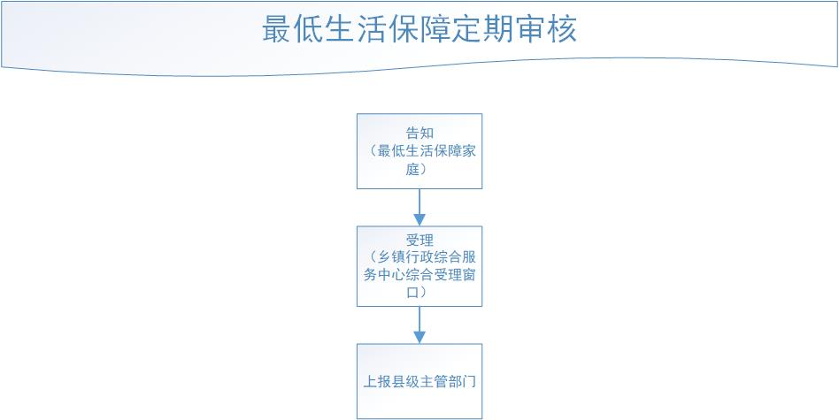
四、申请材料
- 家庭财产信息调查表
2、身份证户口本复印件

